Finanční analýza firmy kostelecké uzeniny a.s.
Seminární práce

Autor práce:
Předmět:
Vyučující:

Praha 23. 10. 2025

Úvod
V rámci seminární práce z předmětu Finanční řízení podniku jsem se rozhodla analyzovat společnost Kostelecké uzeniny a.s., která patří mezi nejvýznamnější producenty masných výrobků na českém trhu. Cílem této práce je zhodnotit finanční situaci firmy na základě údajů z jejích účetních výkazů a pomocí vybraných metod finanční analýzy. Výsledkem bude vlastní rating společnosti, který umožní posoudit její celkové finanční zdraví.

Základní údaje, finanční výkazy
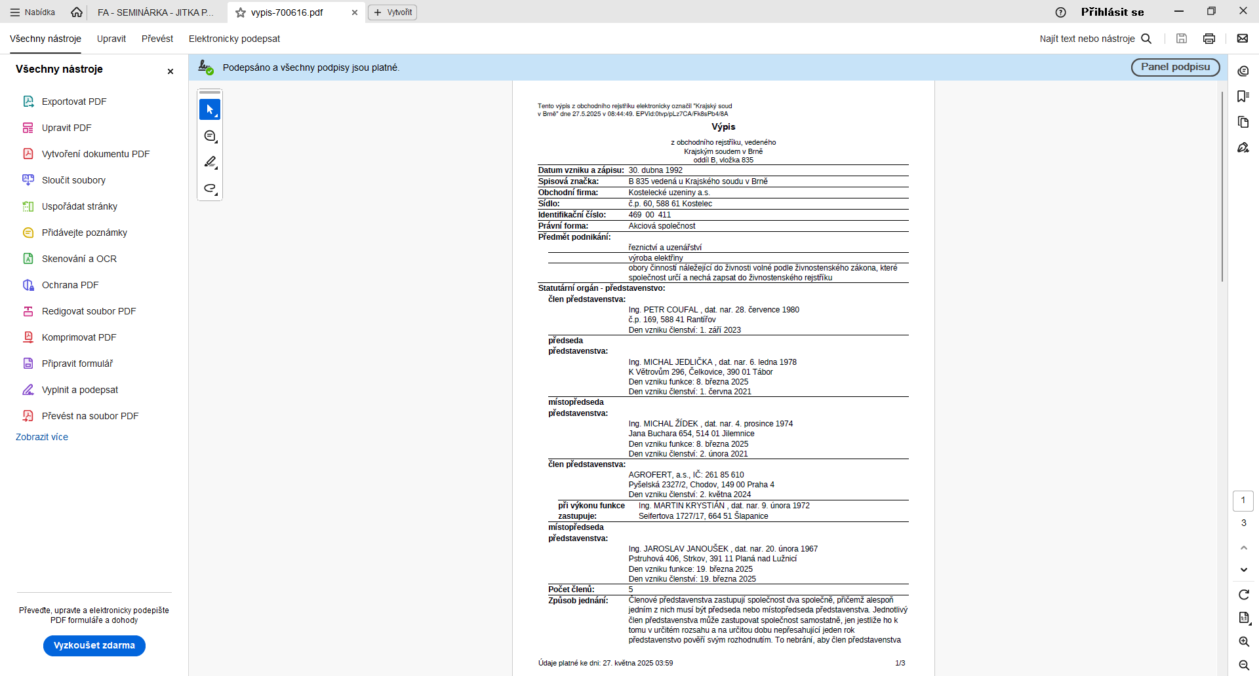

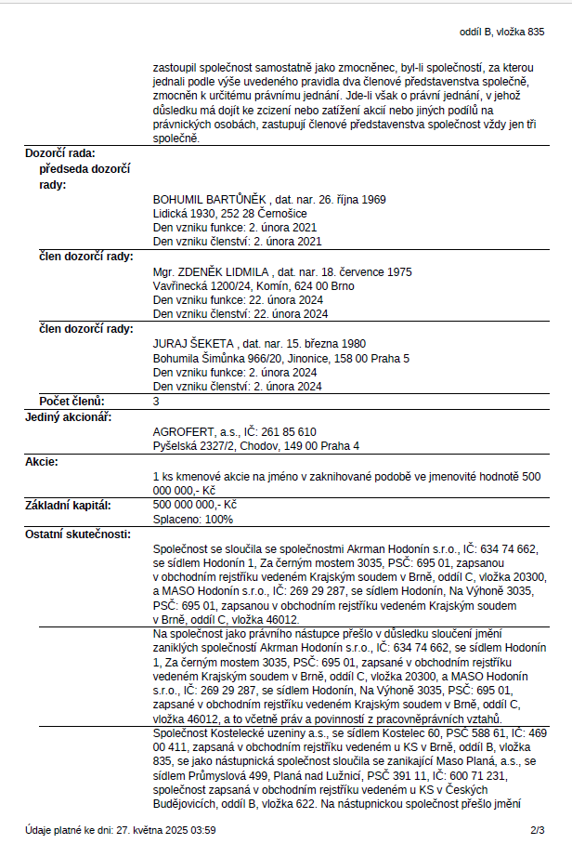

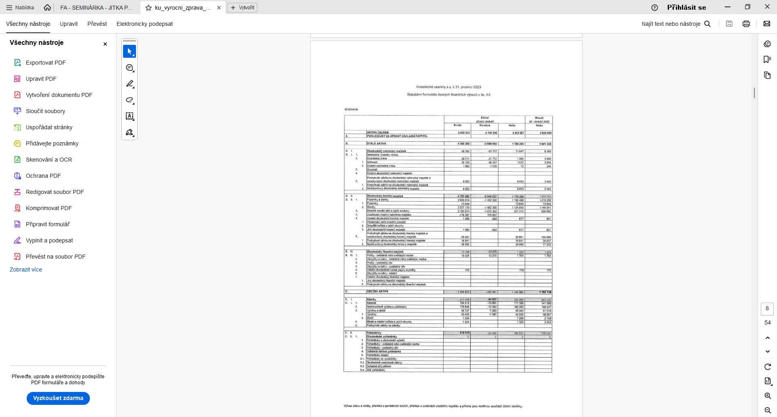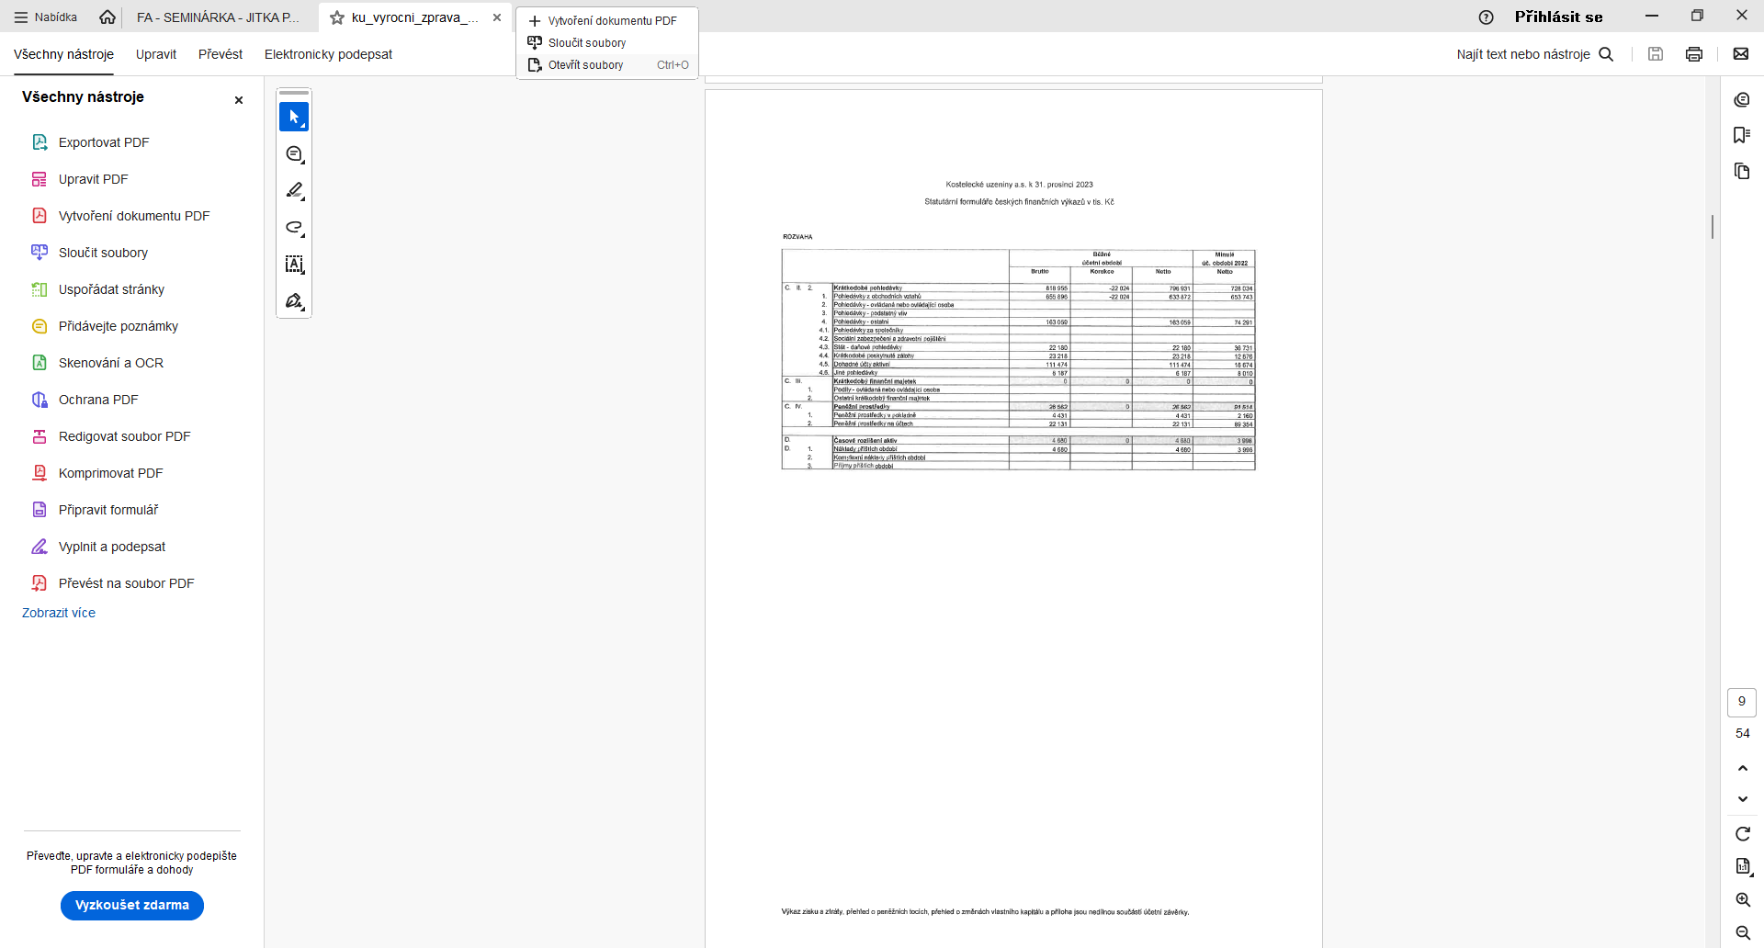

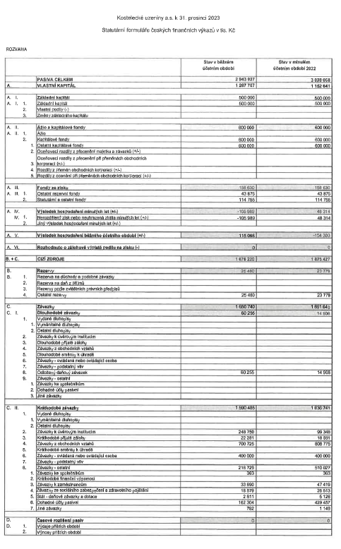
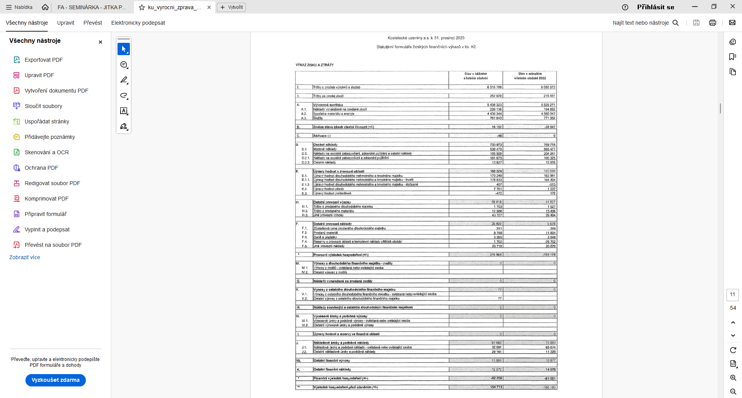

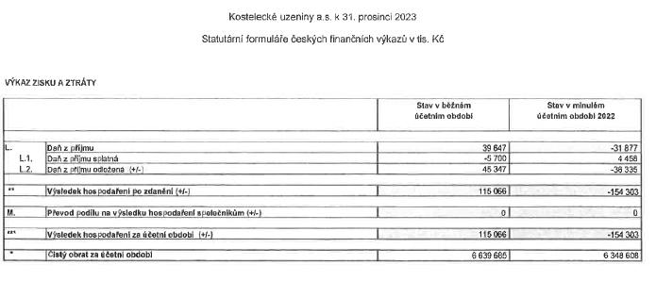

Analýzy

Horizontální analýza
Tab. 1: Horizontální analýza - Rozvaha
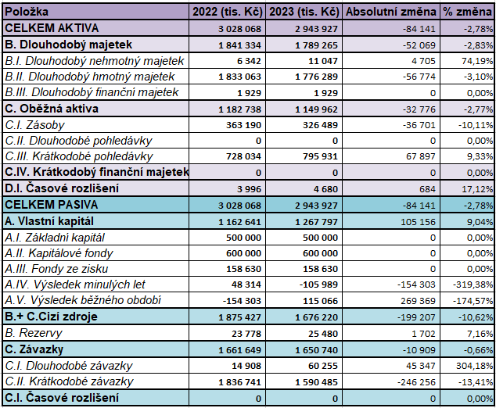
Zdroj: Vlastní zpracování na základě Rozvahy KU za rok 2023

Mezi lety 2022 a 2023 došlo u společnosti Kostelecké uzeniny a.s. k mírnému poklesu celkových aktiv o 2,78 %, přičemž nejvýraznější snížení nastalo u zásob (−10,11 %) a dlouhodobého hmotného majetku (−3,10 %). Naopak krátkodobé pohledávky vzrostly o 9,33 %, což může souviset s vyšší obchodní aktivitou.
Na straně pasiv se zvýšil vlastní kapitál o 9,04 % díky kladnému hospodářskému výsledku běžného období. Významný je rovněž pokles krátkodobých závazků (−13,41 %), který může odrážet lepší likviditu nebo nižší závazkovou angažovanost podniku.

Graf 1: Struktura aktiv – Hlavní složky
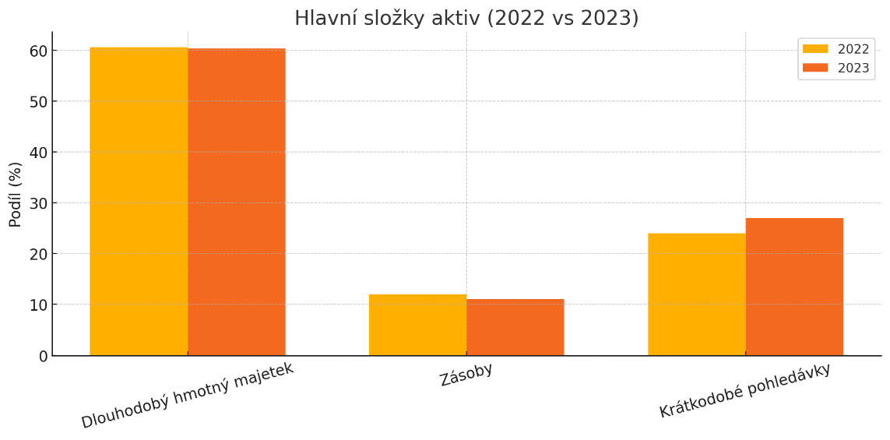
Zdroj: Vlastní zpracování na základě Rozvahy KU za rok 2023

Graf 1 ukazuje, že největší podíl na aktivech společnosti dlouhodobě zaujímá dlouhodobý hmotný majetek, jehož podíl zůstal stabilní kolem 60 %. Meziročně mírně poklesly zásoby, zatímco krátkodobé pohledávky vzrostly o 3 %. Tento posun může odrážet zvýšenou obchodní aktivitu nebo prodloužení splatnosti faktur.

Graf 2: Struktura aktiv – Vedlejší složky
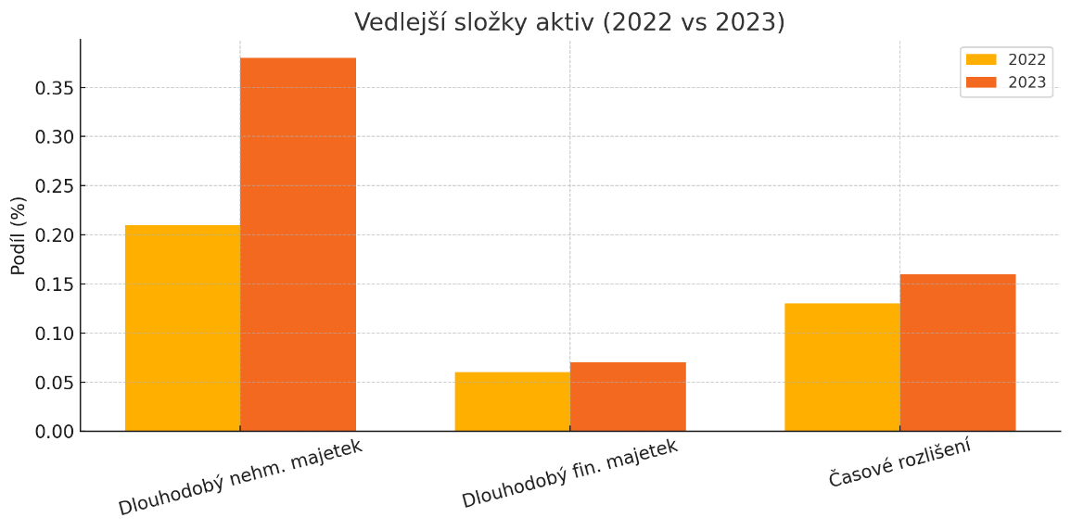
Zdroj: Vlastní zpracování na základě Rozvahy KU za rok 2023

U vedlejších složek aktiv zůstávají jejich podíly nízké a meziroční změny jsou nevýznamné. Dlouhodobý nehmotný majetek vzrostl, ale i nadále tvoří méně než 0,5 % aktiv. Dlouhodobý finanční časové rozlišení majetek i mají stabilní, minimální podíl. Tato část aktiv tedy nemá zásadní vliv na celkovou strukturu majetku.

Graf 3: Trend aktiv – Hlavní složky

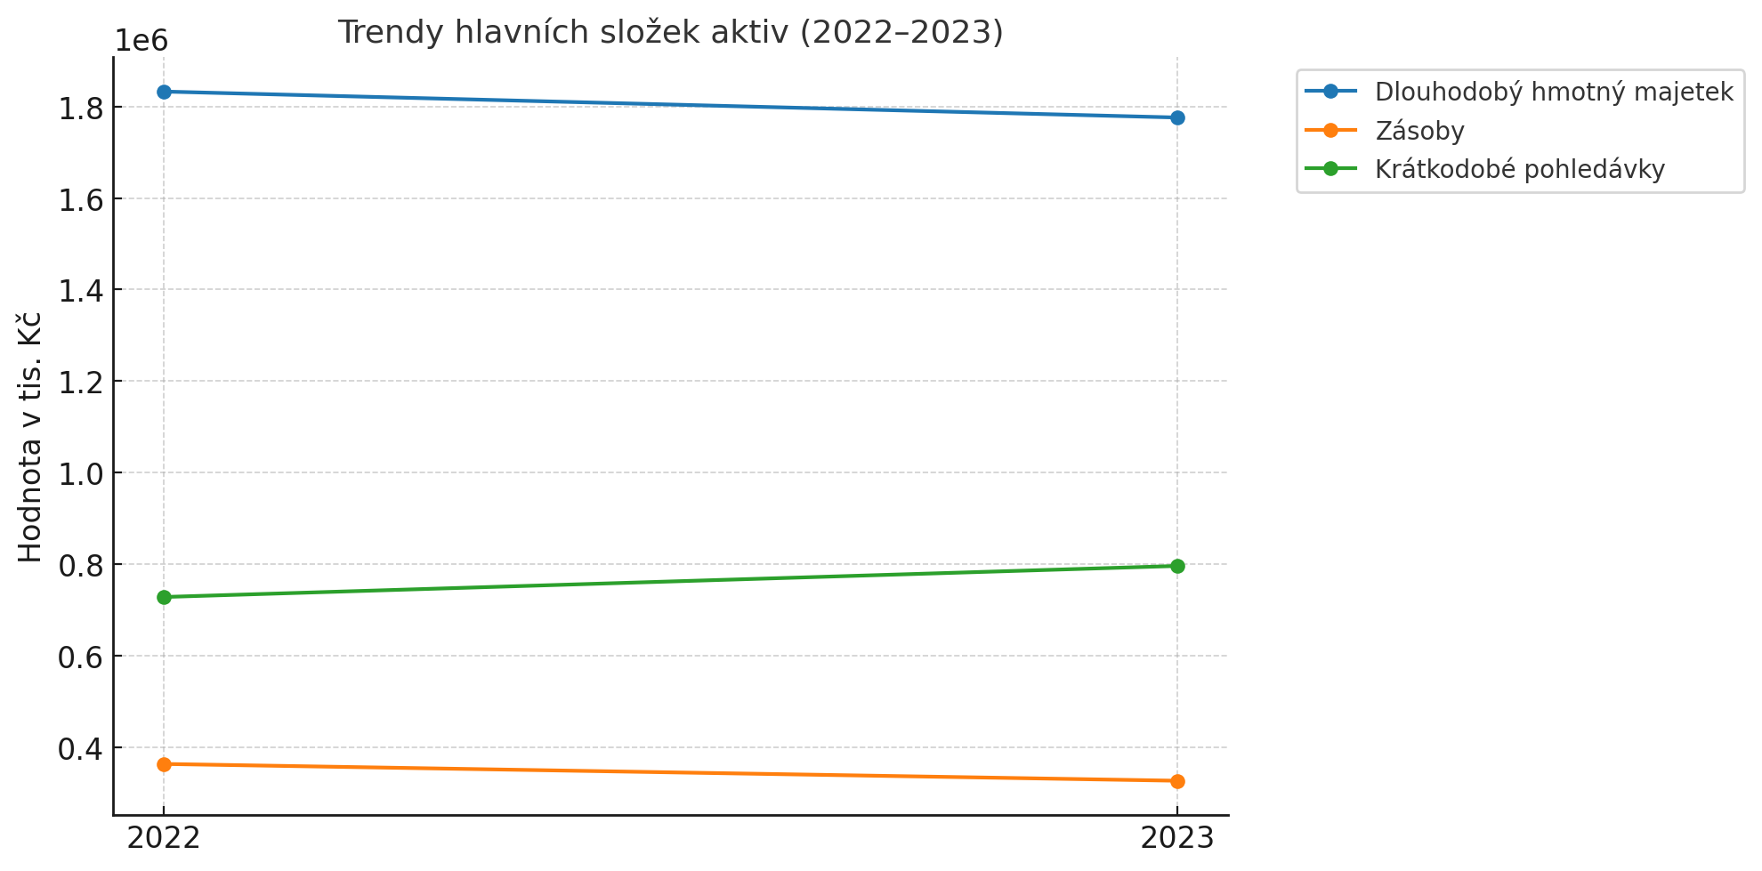
Zdroj: Vlastní zpracování na základě Rozvahy KU za rok 2023

Graf 3 zachycuje vývoj tří hlavních složek aktiv společnosti Kostelecké uzeniny a.s. mezi roky 2022 a 2023:
- Dlouhodobý hmotný majetek (DHM) zaznamenal meziroční pokles přibližně o 56,8 mil. Kč, což může souviset s nižšími investicemi do obnovy nebo odepisováním stávajícího majetku.
- Zásoby klesly o více než 36 mil. Kč, tedy o 10,11 %, což může naznačovat efektivnější řízení skladových zásob, nižší objem výroby nebo opatrnější nákupní politiku v reakci na tržní nejistoty.
- Naopak krátkodobé pohledávky meziročně vzrostly o téměř 68 mil. Kč, tedy o 9,33 %. Tento nárůst může být důsledkem vyšších tržeb realizovaných na fakturu nebo změny v platební morálce odběratelů.

Graf 4: Trend aktiv – Vedlejší složky

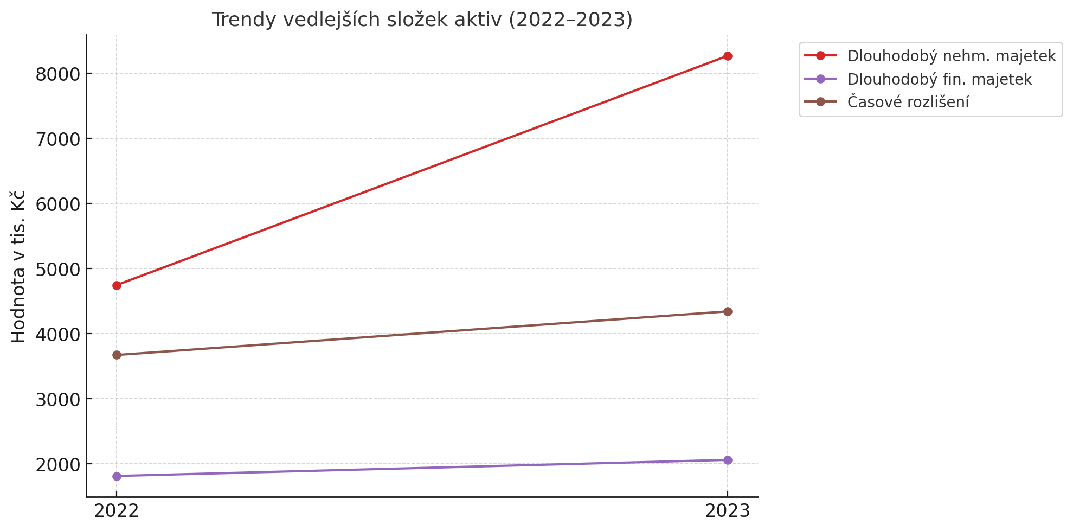
Zdroj: Vlastní zpracování na základě Rozvahy KU za rok 2023

Vedlejší složky aktiv společnosti Kostelecké uzeniny a.s. představují pouze malou část celkových aktiv, přesto je jejich vývoj mezi roky 2022 a 2023 zajímavý:
- Dlouhodobý nehmotný majetek vzrostl z 4,7 mil. Kč na 8,3 mil. Kč, tedy o více než 74 %. I když jde o nízké absolutní hodnoty, relativně výrazný nárůst může souviset s pořízením softwaru nebo práv duševního vlastnictví.
- Dlouhodobý finanční majetek zůstal na zanedbatelné úrovni, přesto mírně narostl (o 247 tis. Kč), což může naznačovat drobné změny v portfoliu finančních investic.
- Časové rozlišení se meziročně zvýšilo o cca 670 tis. Kč. To poukazuje na drobné účetní úpravy v oblasti nákladů a výnosů budoucích období.

Graf 5: Trend pasiv

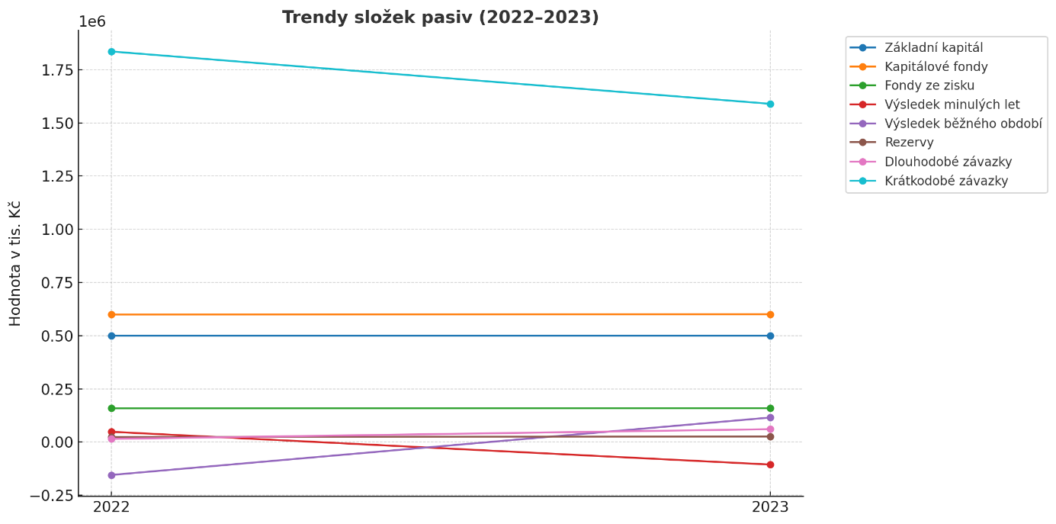
Zdroj: Vlastní zpracování na základě Rozvahy KU za rok 2023

Graf 5 ukazuje meziroční vývoj jednotlivých složek pasiv společnosti Kostelecké uzeniny a.s. mezi roky 2022 a 2023:
- Krátkodobé závazky zůstávají nejvýznamnější položkou pasiv, i když poklesly o více než 146 mil. Kč. Tento vývoj může naznačovat snahu firmy o snížení závislosti na cizím krátkodobém financování nebo zlepšení platební schopnosti.
- Výsledek hospodaření běžného období vykazuje výrazný obrat – ztráta v roce 2022 byla nahrazena ziskem v roce 2023. Tento zisk zároveň přispěl ke zvýšení vlastního kapitálu.
- Výsledek minulých let se změnil ze zůstatku v kladných číslech na záporné hodnoty, což odráží přeúčtování ztráty z předchozího období.
- U ostatních složek (základní kapitál, fondy, rezervy, dlouhodobé závazky) došlo pouze k mírným změnám, které nemají zásadní dopad na celkovou strukturu pasiv.
Celkově lze říci, že struktura pasiv se meziročně mírně proměnila směrem k vyššímu podílu vlastních zdrojů a nižší závislosti na krátkodobých závazcích.

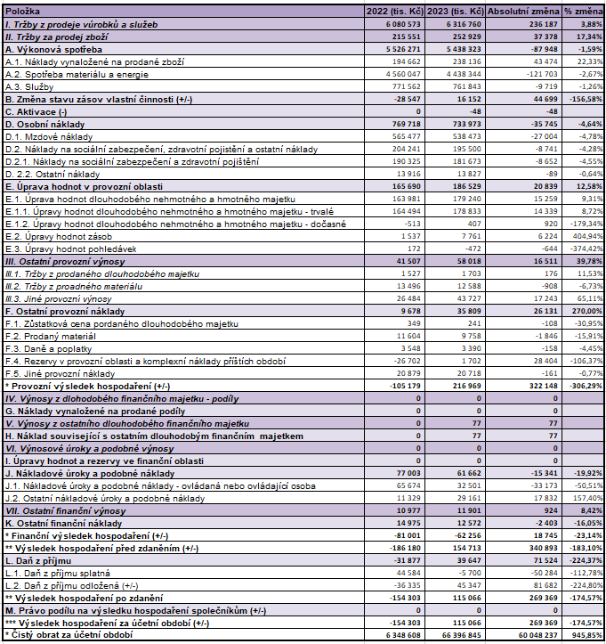
Tab.2. Horizontální analýza – Výkaz zisků a ztrát
Zdroj: Vlastní zpracování na základě VZZ KU za rok 2023

V roce 2023 došlo u společnosti Kostelecké uzeniny a.s. k meziročnímu zvýšení tržeb za prodej vlastních výrobků a služeb o 3,89 %, což představuje nárůst o 265 mil. Kč. Tento růst je doprovázen navýšením výkonové spotřeby o 4,38 %, zejména v položkách spotřeby materiálu a energií (+87 mil. Kč) a nákladů na prodané zboží (+37 mil. Kč), což odráží vyšší výrobní aktivitu.
Osobní náklady klesly meziročně o 4,64 %, což může být důsledkem optimalizace personálních výdajů nebo restrukturalizace pracovních pozic. Významnou změnou je pokles aktivace o více než 44 mil. Kč (–156,58 %), což poukazuje na nižší vlastní investiční činnost podniku.
Významný nárůst provozního výsledku hospodaření z –105 mil. Kč na 216 mil. Kč (+306 %) indikuje výrazné zlepšení provozní efektivity a schopnosti generovat kladný hospodářský výsledek z hlavní činnosti. Zatímco finanční výsledek hospodaření zůstal v obou letech záporný, jeho hodnota je relativně stabilní.
Zásadním bodem je obrat v hospodářském výsledku: ztráta ve výši –154 mil. Kč v roce 2022 se změnila na čistý zisk 115 mil. Kč v roce 2023, což znamená celkové meziroční zlepšení o více než 269 mil. Kč.

Graf 6: Trend výsledků hospodaření

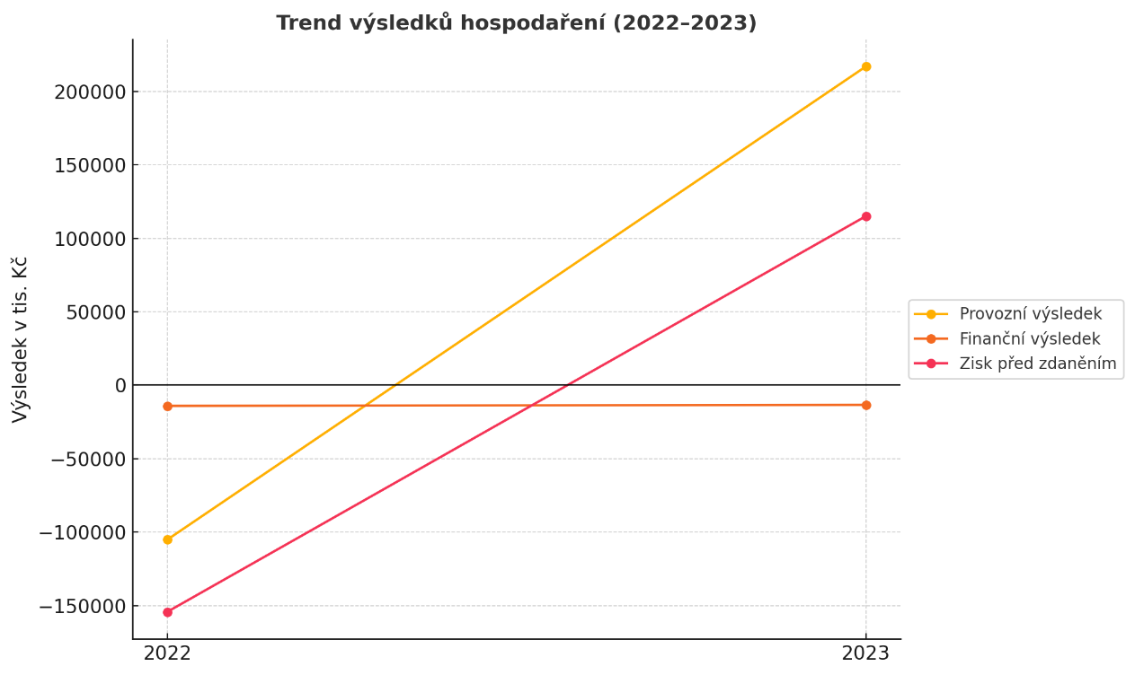
Zdroj: Vlastní zpracování na základě VZZ KU za rok 2023

Z trendového grafu je zřejmá výrazná pozitivní změna ve vývoji hospodářských výsledků společnosti mezi roky 2022 a 2023:
- Provozní výsledek hospodaření zaznamenal zásadní obrat – zatímco v roce 2022 podnik vykázal ztrátu ve výši –105 mil. Kč, v roce 2023 dosáhl zisku 217 mil. Kč. Tento vývoj potvrzuje, že společnost efektivně optimalizovala své provozní náklady a dokázala zlepšit výnosovou stránku hospodaření.
- Finanční výsledek hospodaření zůstal záporný, ale stabilní, a to na úrovni kolem –13 mil. Kč. Tento výsledek naznačuje, že firma stále nese určitou úrokovou a finanční zátěž, ovšem ta není natolik významná, aby výrazně ohrozila celkový výsledek.
- Zisk před zdaněním se ve sledovaném období zvýšil o více než 269 mil. Kč, přičemž došlo k obratu ze ztráty –154 mil. Kč na zisk 115 mil. Kč. Tento vývoj dokládá zlepšenou výkonnost napříč celou strukturou výsledovky a celkovou konsolidaci podnikových financí.

Vertikální analýza
Tab.3: Vertikální analýza - Rozvaha
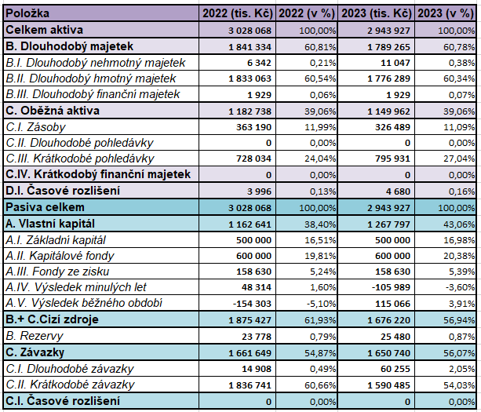
Zdroj: Vlastní zpracování na základě Rozvahy KU za rok 2023

Z výsledků vertikální analýzy je patrné, že struktura aktiv společnosti Kostelecké uzeniny a.s. zůstává meziročně téměř neměnná. Největší podíl z celkových aktiv tvoří dlouhodobý majetek, který dosahuje přibližně 61 % v obou sledovaných letech. Tento podíl dokládá stabilní investiční charakter společnosti a její zaměření na výrobní aktivity. Oběžná aktiva se podílela na celkových aktivech z 39 % v roce 2022 i 2023. Nejvýznamnější položkou v rámci oběžných aktiv byly krátkodobé pohledávky, které se meziročně zvýšily a v roce 2023 tvořily 27 % všech aktiv. Zásoby se mírně snížily, ale jejich podíl zůstal stabilní kolem 11 %.
U pasiv došlo k nárůstu podílu vlastního kapitálu z 38,4 % na 43 %, což je pozitivní vývoj, který odráží lepší hospodářský výsledek. Cizí zdroje se naopak mírně snížily z 61,9 % na 56,9 %, přičemž i nadále převažují krátkodobé závazky – v roce 2023 tvořily více než 54 % celkových pasiv. Podíl dlouhodobých závazků se mírně zvýšil, ale zůstává nízký (cca 2 %), což naznačuje orientaci společnosti spíše na krátkodobé financování.

Tab.4: Vertikální analýza – Výkaz zisků a ztrát
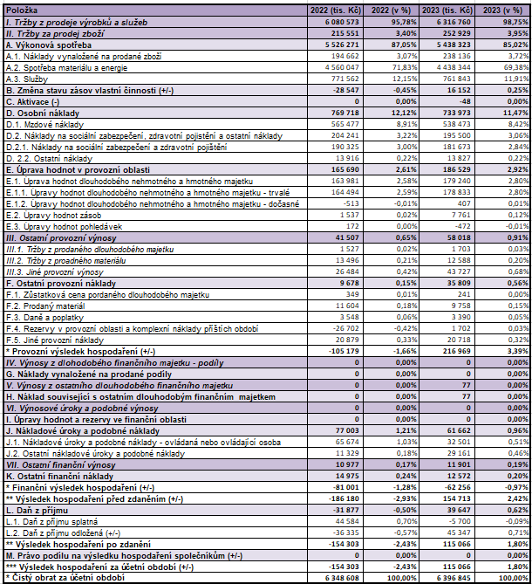
Zdroj: Vlastní zpracování na základě VZZ KU za rok 2023

Z vertikální analýzy vyplývá, že hlavní složkou výnosů zůstávají tržby z prodeje výrobků a služeb, které tvoří přes 93 % celkového obratu. Výkonová spotřeba představuje největší nákladovou položku, a to přes 82 %. Osobní náklady se pohybují okolo 11–12 %, což značí jejich stabilitu. Nejvýraznější změnou je zlepšení provozního výsledku hospodaření, který přešel ze ztráty do zisku, což ukazuje na zvýšení efektivity společnosti.

Změny ve struktuře aktiv a pasiv
Na základě rozvahy společnosti Kostelecké uzeniny, a.s. lze mezi lety 2022 a 2023 pozorovat celkový pokles hodnoty aktiv o 2,78 %, tedy o 84 141 tis. Kč. Struktura aktiv se přitom výrazněji neměnila – stále převažují dlouhodobá aktiva, především dlouhodobý hmotný majetek, který tvoří přibližně 60 % celkových aktiv. Výraznější změnou je pokles zásob o více než 10 %, zatímco krátkodobé pohledávky vzrostly o 9,33 %. Tato změna může být spojena s efektivnějším obratem zásob nebo vyššími tržbami.
Na straně pasiv došlo ke zvýšení vlastního kapitálu o 9,04 %, což je pozitivní vývoj. Tento růst byl způsoben především dosaženým hospodářským výsledkem v roce 2023. Zároveň došlo k mírnému poklesu cizích zdrojů o 10,62 %, zejména krátkodobých závazků, které poklesly o 13,41 %. To může naznačovat snižování závislosti společnosti na krátkodobém financování a posilování finanční stability.

Analýza změn vlastního kapitálu
Vlastní kapitál společnosti Kostelecké uzeniny, a.s. se mezi roky 2022 a 2023 zvýšil z 1 162 641 tis. Kč na 1 267 797 tis. Kč, což představuje nárůst o 105 156 tis. Kč. Tato změna byla způsobena zejména kladným hospodářským výsledkem roku 2023, který činil 115 066 tis. Kč. Záporný zůstatek na účtu „Výsledek hospodaření minulých let“ (-105 989 tis. Kč) pak vznikl převodem ztráty z roku 2022.
Základní kapitál a kapitálové fondy zůstaly beze změny. Ostatní položky vlastního kapitálu, jako jsou rezervní fondy a nerozdělený zisk, také zůstaly stabilní. Celkově lze vývoj vlastního kapitálu hodnotit pozitivně – firma vykázala zisk, který přispěl k jeho navýšení a tím i k větší finanční stabilitě.

Hodnocení
Společnost Kostelecké uzeniny a.s. vykazuje stabilní vývoj rozvahy i výsledovky. Struktura aktiv i pasiv zůstává vyrovnaná, dominantní podíl dlouhodobého hmotného majetku potvrzuje investiční charakter podniku. Oběžná aktiva mírně poklesla, zejména zásoby, což může souviset s efektivnějším řízením zásob nebo snížením potřeby provozního kapitálu. Na straně pasiv je pozitivní růst vlastního kapitálu, který byl ovlivněn tvorbou zisku v roce 2023. Krátkodobé závazky klesly, což přispělo ke zlepšení likvidity.
Ve výsledovce došlo ke zlepšení provozního výsledku hospodaření a přechodu z čisté ztráty v roce 2022 do zisku v roce 2023. Tento vývoj svědčí o zlepšení výkonnosti podniku, a to nejen na úrovni výnosů, ale i v oblasti nákladového hospodaření.
K1 = 5

Rozdílové ukazatelé

Čistý provozní kapitál
Tab.5: Čistý provozní kapitál
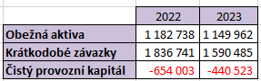
Zdroj: Vlastní zpracování na základě Rozvahy KU za rok 2023

Čistý peněžní kapitál
Tab.6: Čistý peněžní kapitál
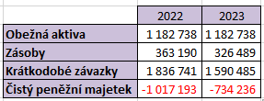
Zdroj: Vlastní zpracování na základě Rozvahy KU za rok 2023

Hodnocení
Kostelecké uzeniny a.s. vykazují v roce 2023 zlepšení likvidity. Záporný čistý provozní i peněžní kapitál se meziročně snížil. Přesto zůstávají obě hodnoty v záporných číslech. Pozitivní vývoj však naznačuje, že firma se ubírá správným směrem.
K2 = 3

Poměrová analýza

Ukazatelé likvidity
Tab.7: Likvidita
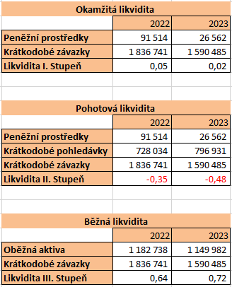
Zdroj: Vlastní zpracování na základě Výroční zprávy KU za rok 2023

Ukazatelé rentability
Tab.8: Rentabilita
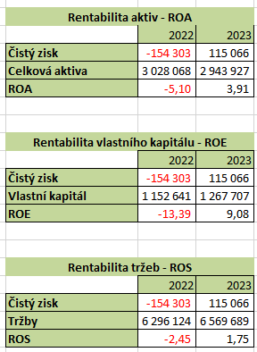
Zdroj: Vlastní zpracování na základě Výroční zprávy KU za rok 2023

Ukazatelé aktivity
Tab.9: Aktivita
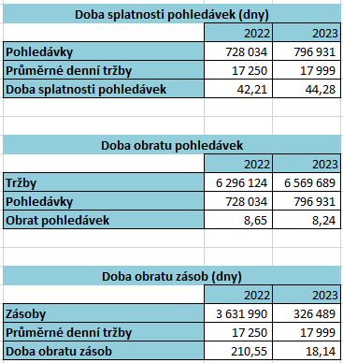
Zdroj: Vlastní zpracování na základě Výroční zprávy KU za rok 2023

Ukazatelé zadluženosti
Tab.10: Zadluženost
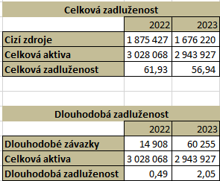
Zdroj: Vlastní zpracování na základě Výroční zprávy KU za rok 2023

Hodnocení
Přestože došlo ke zlepšení ukazatelů rentability a aktivity, kriticky slabé hodnoty likvidity ukazují na riziko v oblasti krátkodobé finanční stability. Běžná likvidita sice roste, ale stále nedosahuje doporučené úrovně, a okamžitá i pohotová likvidita se výrazně zhoršily. Celková zadluženost se snižuje, což hodnotím pozitivně.
K3 = 3

DuPont

Rok 2022
Obr.1: DuPont rozklad za rok 2022
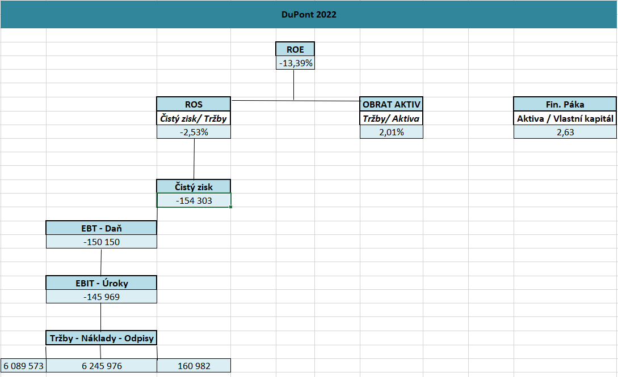
Zdroj: Vlastní zpracování na základě Výroční zprávy KU za rok 2023

Rok 2023
Obr.2: DuPont rozklad za rok 2023
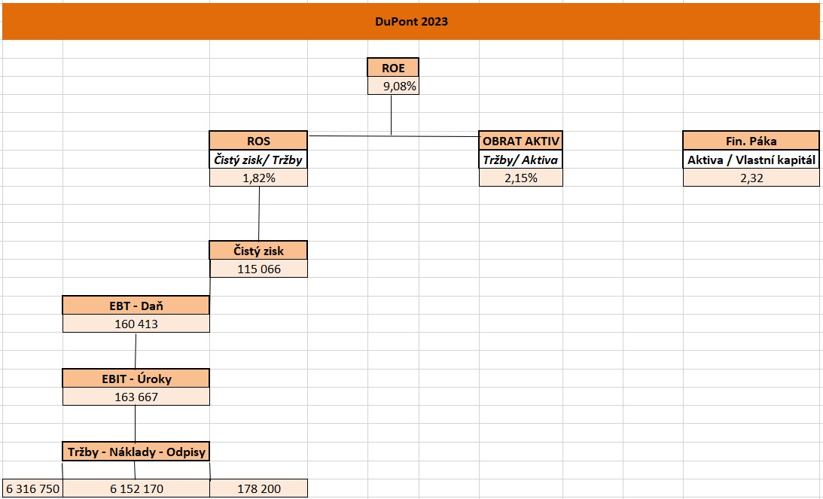
Zdroj: Vlastní zpracování na základě Výroční zprávy KU za rok 2023

Hodnocení
Mezi roky 2022 a 2023 došlo k výraznému zlepšení provozní efektivity, což se pozitivně promítlo do růstu ziskové marže i celkové rentability. Finanční páka zůstává mírná, což naznačuje vyvážené financování. Celkově firma prokazuje vyšší výkonnost a lepší schopnost generovat hodnotu pro akcionáře.
K4 = 4

Altmanovo Z-skóre

Výpočet
Z=1,2⋅X1​+1,4⋅X2​+3,3⋅X3​+0,6⋅X4​+1,0⋅X5

Tab.11: Altmanovo Z-skóre – vzorce a proměnné
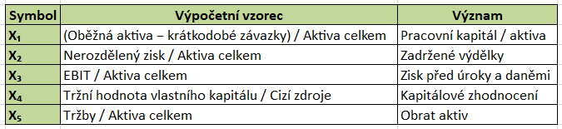
- X₁ = (Oběžná aktiva – Krátkodobé závazky) / Aktiva celkem
= (1 155 411 − 949 161) / 2 943 927
= 0,070
- X₂ = Zadržené výdělky / Aktiva celkem
= 152 641 / 2 943 927
= 0,052
- X₃ = EBIT / Aktiva celkem
= 163 667 / 2 943 927
= 0,056
- X₄ = Tržní hodnota vlastního kapitálu / Cizí zdroje
= 1 466 330 / 1 676 220
= 0,875
- X₅ = Tržby / Aktiva celkem
= 6 316 750 / 2 943 927
= 2,146

- Z = 1,2 × 0,070 + 1,4 × 0,052 + 3,3 × 0,056 + 0,6 × 0,875 + 1,0 × 2,146
Z = 0,084 + 0,073 + 0,185 + 0,525 + 2,146
Z = 3,01

Hodnocení
Hodnota Z-skóre ve výši 3,01 za rok 2023 řadí podnik do pásma finanční stability (Z > 2,99), což znamená velmi nízké riziko úpadku. Zlepšení oproti předchozímu období je výsledkem pozitivního hospodářského výsledku, růstu tržeb a efektivního řízení nákladů.
K5 = 4,5

Rating společnosti
Váhy jednotlivých kritérií byly stanoveny na základě jejich relevance k celkové finanční stabilitě podniku. Největší důraz byl kladen na Altmanovo Z-skóre (váha 0,4), které přímo predikuje riziko úpadku. DuPont analýza (váha 0,1) doplňuje pohled na rentabilitu a efektivitu. Ostatní tři oblasti – rozvaha a výsledovka, cash-flow a rozdílové ukazatele, a poměrové ukazatele – byly ohodnoceny rovnoměrně váhou 0,2, protože společně vytvářejí komplexní pohled na finanční zdraví firmy.

Tab.12: Rating
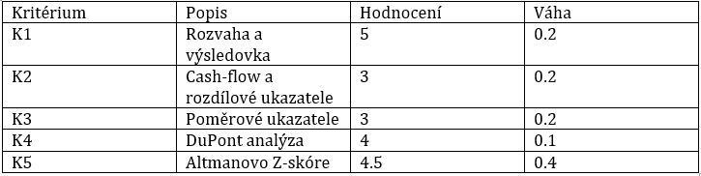

K® = K1 × v1 + K2 × v2 + K3 × v3 + K4 × v4 + K5 × v5
K® = 5 × 0,2 + 3 × 0,2 + 3 × 0,2 + 4 × 0,1 + 4,5 × 0,4
K® = 1,0 + 0,6 + 0,6 + 0,4 + 1,8 = 4,4
Výsledné skóre firmy (K®) = 4.4
Slovní hodnocení: B – velmi dobře+

Závěr
Na základě kombinovaného hodnocení dílčích oblastí a zvolených vah bylo dosaženo celkového skóre 4.4, což odpovídá slovnímu hodnocení „B – velmi dobře+“. Společnost Kostelecké uzeniny a.s. vykazuje dobré finanční zdraví, a to zejména díky silnému zisku a stabilnímu Z-skóre. Přestože některé dílčí oblasti, například likvidita, dosahují průměrných hodnot, celkově lze firmu označit za stabilní a s pozitivním výhledem do budoucna.

Seznam použité literatury

JIŘÍČEK, Petr a Magda MORÁVKOVÁ. Finanční analýza. Jihlava: Vysoká škola polytechnická Jihlava, 2008. ISBN 978-80-87035-14-6.
Veřejný rejstřík a Sbírka listin. Online. C2025. Dostupné z: https://or.justice.cz/ias/ui/rejstrik-$firma?jenPlatne=PLATNE&nazev=kosteleck%C3%A9+uzeniny&polozek=50&typHledani=STARTS_WITH. [cit. 2025-06-10].

